Evolución del Sistema Privado de Pensiones
Al Cuarto Trimestre de 2015

1. Afiliación

Las personas que se afiliaron al SPP durante el cuarto trimestre del año 2015 sumaron la cifra de 67 664, cantidad inferior en 6% a la registrada en el trimestre anterior (72 155 nuevos afiliados). Por otro lado, la cantidad de nuevos afiliados de este trimestre es mayor en 15% a la cifra registrada en el cuarto trimestre del año pasado debido a un mayor ingreso de trabajadores dependientes al SPP. De esta forma, el número de afiliados activos asciende a 5 963 069 a diciembre de 2015, nivel superior en 4,1% al registrado a fines de diciembre del año anterior.

Afiliación Trimestral por Tipo de Trabajador
(En miles)
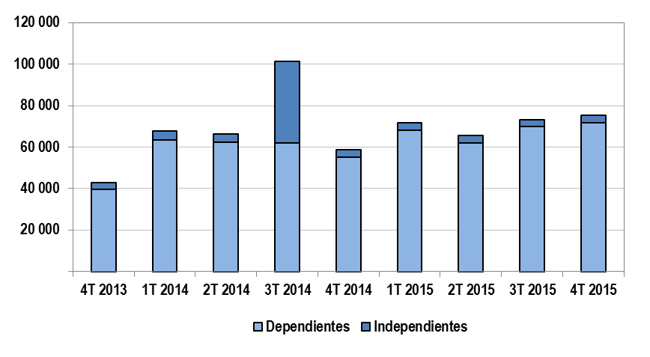
2. Traspasos

Las solicitudes de traspaso aceptadas en el cuarto trimestre del año fueron 9 245, flujo mayor en 13,3% al registrado en el trimestre previo (8 159 traspasos). Esta dinámica indica un ingreso neto (ingresos menos salidas de afiliados) positivo de afiliados por traspasos para una AFP y una reducción neta para las otras tres administradoras que conforman el SPP.

Solicitudes de Traspaso Aceptadas Traspasos Netos por AFP
(Octubre – Diciembre 2015)
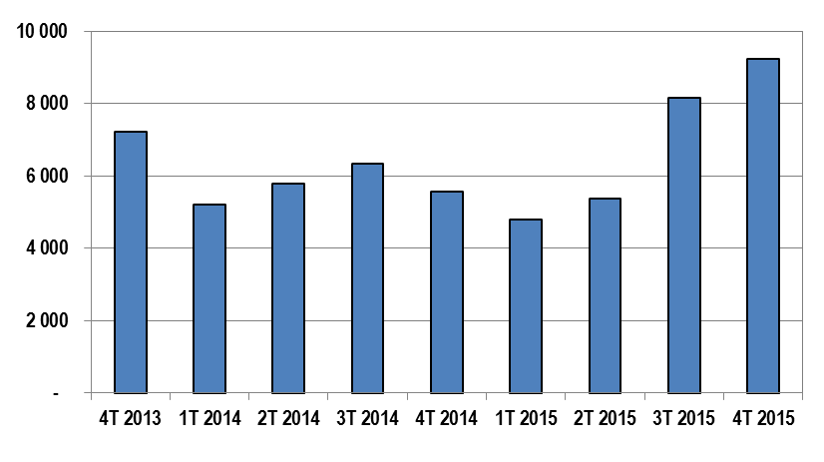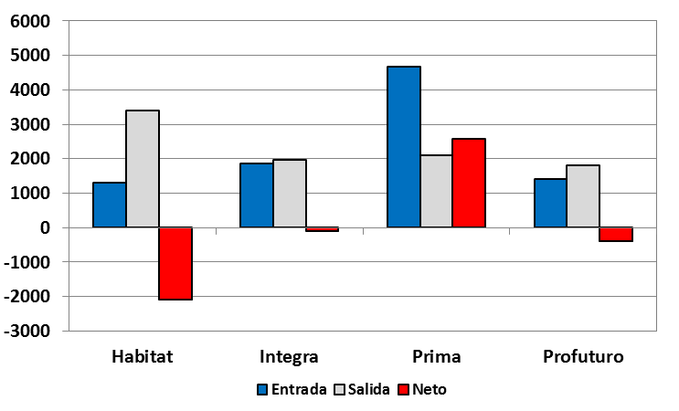

3. Traspasos Efectivos

Durante el cuarto trimestre del año, el movimiento de Cuentas Individuales de Capitalización (CIC) por traspasos efectivos fue de S/. 1 089 millones, monto superior en 27% al registrado durante el trimestre anterior (S/. 860 millones). En términos de montos netos (ingresos menos salidas), dos de las cuatro administradoras del SPP registraron un decrecimiento como resultado de la dinámica de traspasos.

Movimiento del Fondo de Pensiones por Traspasos Efectivos
(Octubre-Diciembre 2015 / En millones de S/.)
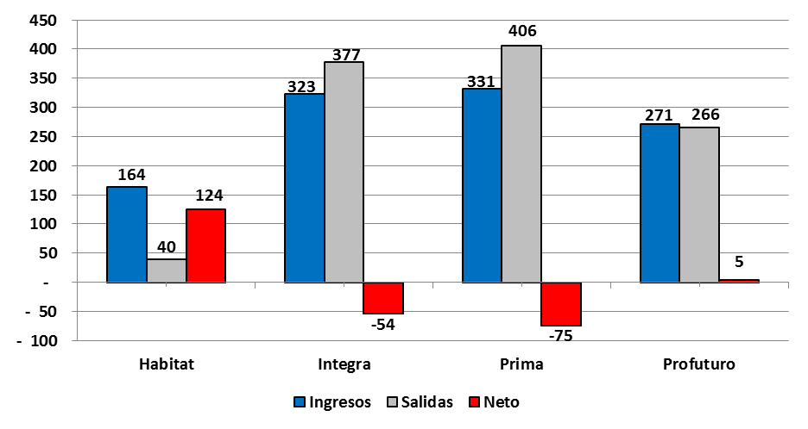

4. Aportes y Cotizantes

El número de cotizantes de octubre de 2015 alcanzó la cifra de 2 614 896 personas, cifra que implica un aumento de 6% respecto del número de cotizantes del mismo mes del año 2014. Los indicadores de cotización a octubre de 2015 registraron tasas de 44,1% para el índice de cotización simple y 49,2% para el índice de cotización ajustado, lo que significa un aumento de 0,8 y 0,5 puntos porcentuales, en ambos índices respectivamente, en relación a los porcentajes registrados en octubre de 2014.

Número de Cotizantes | Índices de Cotización  (En porcentaje)
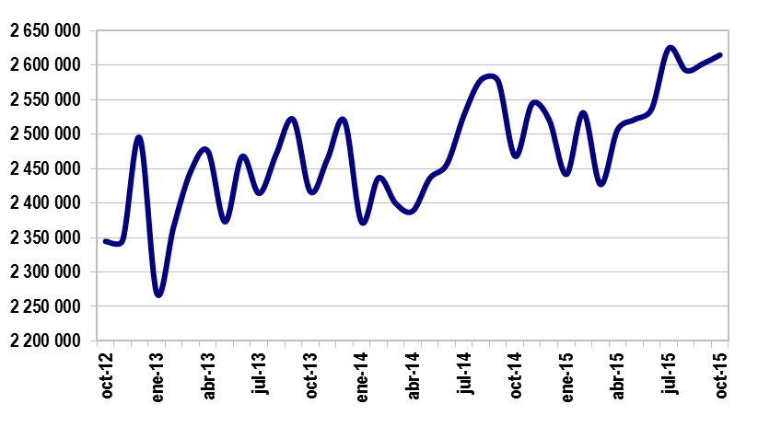 | 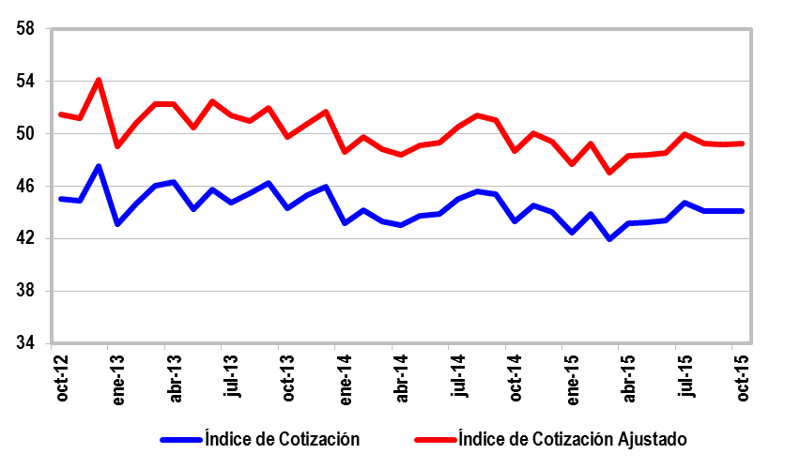
En cuanto a la recaudación de aportes, ésta ascendió a S/. 2 258 millones durante el cuarto trimestre del 2015, registrando así un crecimiento de 1,4% en relación a la registrada en el trimestre anterior y de 8,3% con respecto a la recaudación del cuarto trimestre de 2014.

Aportes al SPP  (En millones de nuevos soles) | Aportes por AFP  (En millones de nuevos soles)
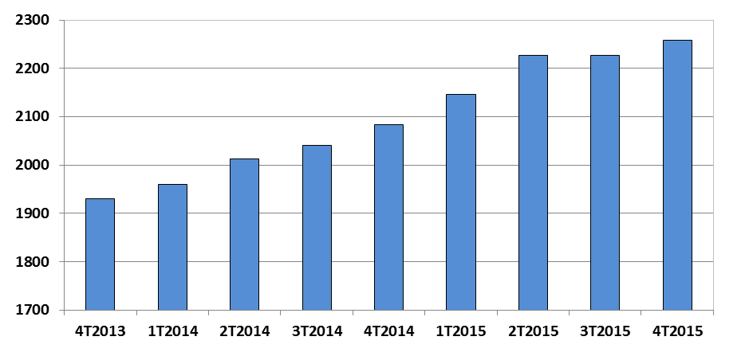 | 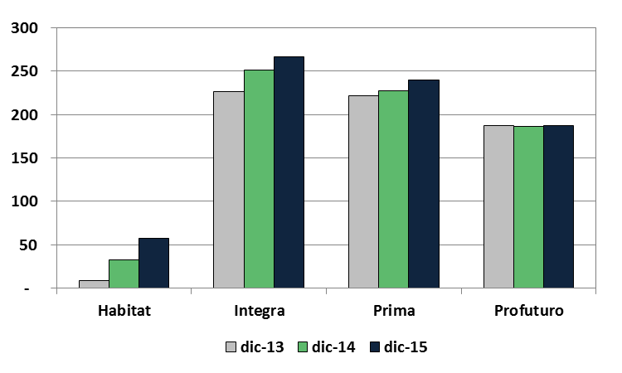

5. Inversiones

La cartera administrada registró un nivel de S/. 124 092 millones a diciembre de 2015, lo cual representa el 20,7% del PBI trimestral y un aumento de 8,4% sobre el nivel registrado hace doce meses. Asimismo, a fines de 2015 las inversiones en soles registraron una participación de 29,5%, reflejando una disminución de 1,5 puntos porcentuales con respecto a setiembre del mismo año (30,9%), igualmente la participación de las inversiones en dólares descendió desde 60,4% en setiembre a 59,7% en diciembre de 2015.

Evolución de la Cartera Administrada | Total Carteras Administradas por Monedas  (En porcentaje)
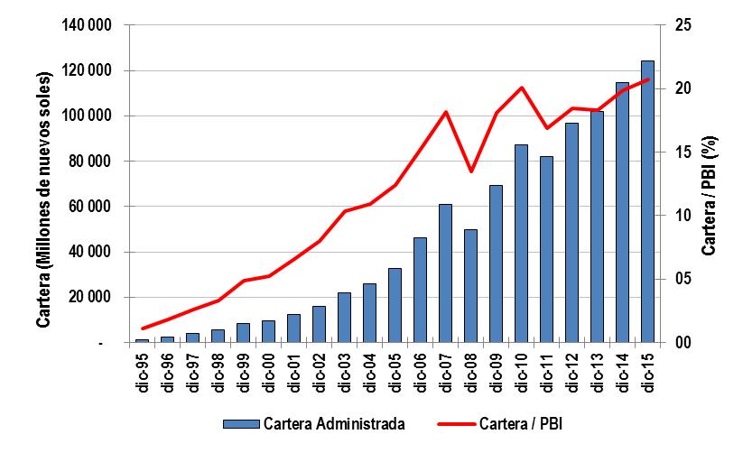 | 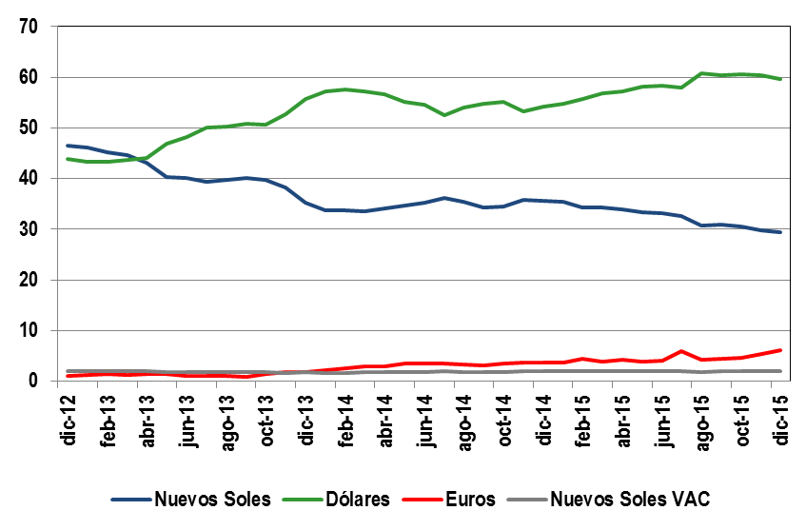

5.1. Cartera Administrada por instrumento financiero

A fines de 2015 el porcentaje de inversiones en el exterior aumentó con respecto al nivel registrado en el setiembre del mismo año (38,7%) representando el 40,2% de la Cartera. Este incremento se explica esencialmente por la mayor inversión en Fondos Mutuos del Exterior, que pasó de tener una participación de 34,8% en setiembre a una de 37,8% de la Cartera en diciembre de 2015.

Por otro lado, la participación de inversiones locales disminuyó de 61,3% en setiembre a 59,8% en diciembre de 2015. Esto debido a la menor inversión en los valores emitidos por empresas del sistema financiero local y Gobierno Central, cuya participación descendió en 0,2 y 0,1 puntos porcentuales, respectivamente.

Cartera Administrada por Tipo de Instrumento Financiero
(En porcentaje)

6. Rentabilidad de la Cartera Administrada

Al diciembre de 2015, las rentabilidades de los tres tipos de fondo disminuyeron con respecto a los niveles registrados en setiembre de 2015. De esta forma al cierre del año, la rentabilidad real anual del Fondo Tipo 1 fue de 1,1%, para el Fondo Tipo 2 fue de 1,2% y para el Tipo 3 de -1,9%.

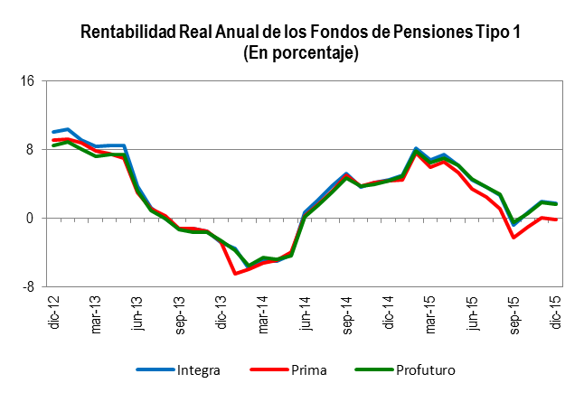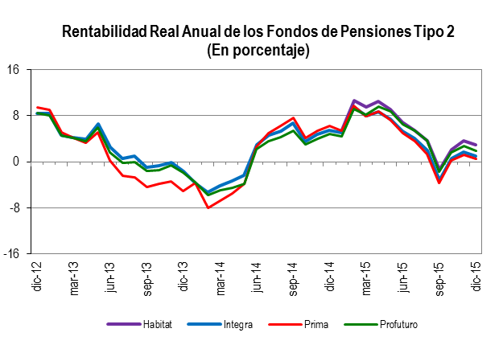

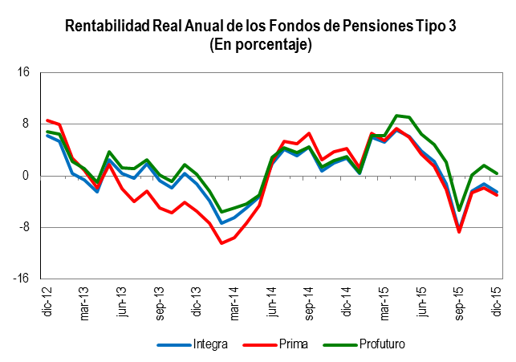

7. Administradoras Privadas de Fondos de Pensiones (AFP)

La utilidad operativa anualizada del SPP alcanzó los S/. 627 millones a diciembre de 2015, superando así el registro de diciembre del año anterior de S/. 578 millones. Esto obedeció a una mayor eficiencia operativa reflejada principalmente en la caída del ratio Gastos de Ventas/Ingresos que disminuyó de 16% en diciembre de 2014 a 14% en diciembre de 2015. Asimismo, la utilidad neta anualizada ascendió a S/. 466 millones en diciembre de 2015, cifra que representa un crecimiento de 8,5% respecto al nivel de utilidad neta anualizada registrada en diciembre 2014. Con estas cifras, la rentabilidad respecto del patrimonio (ROE) de la industria fue de 18,28% (1,6 puntos porcentuales mayor al ROE de diciembre de 2014), mientras que la rentabilidad respecto del activo promedio (ROA) fue 14,15% (1,3 puntos porcentuales más que el ROA de diciembre de 2014).

Indicadores de las AFP
(En Porcentaje)

 | dic-14 | dic-15
SOLVENCIA
Pasivo Total / Patrimonio (N° de veces) | 0,29 | 0,28
Pasivo Corriente / Patrimonio (%) | 17,30 | 17,50
RENTABILIDAD (%)
Utilidad Neta / Activo Total (ROA) | 12,89 | 14,15
Utilidad Neta / Patrimonio (ROE) | 16,67 | 18,28
Utilidad Operativa / Activo Total | 17,35 | 19,06
EFICIENCIA Y GESTIÓN (%)
Gastos Operativos / Ingresos | 49,46 | 47,71
Gastos Administrativos / Ingresos | 33,52 | 33,53
Ingresos / Activo Total | 34,34 | 36,45

